Αξιολόγηση: Συγκριτική
Εισαγωγή
Αυτή η ενότητα εστιάζεται στο σημαντικό θέμα της αξιολόγησης της εργασίας εκπαιδευτικών και μαθητών. Οι εκπαιδευτικοί καλούνται να σκεφτούν για το πώς μπορούν να το πετύχουν αυτό, κάνοντας προσεκτική αναφορά στον κύκλο μοντελοποίησης. Το σχήμα που παρουσιάζεται στην ενότητα «Τι είναι η μοντελοποίηση;» και που βασίζεται στην έρευνα PISA και χρησιμοποιείται κατά τη διάρκεια του προγράμματος επιμόρφωσης είναι ένα κατάλληλο σημείο για να αρχίσει ο προβληματισμός για τα κριτήρια.

Υλικά για τους συμμετέχοντες
- Πηγή A.2.1 – για τους συμμετέχοντες που δεν θα φέρουν εργασία των μαθητών μαζί τους για αυτή την υπό-ενότητα
- Πηγή A.2.2 Δειγματικός πίνακας αξιολόγησης
- Σελίδες απ’ το ημερολόγιο εκπαιδευτικού γι ’ αυτήν την υπό-ενότητα

Υλικά που θα χρειαστείτε
- Αρχείο Powerpoint: Assessment_Summative.ppt
- Πίνακας με χαρτί
- Μαρκαδόροι

Υπάρχουν κάποια οργανωτικά θέματα που πιθανόν να θέλετε να σκεφτείτε προσεκτικά, πριν απ ’ αυτήν τη φάση.
Υπάρχουν, αρχικά, δύο επιλογές: οι συμμετέχοντες θα έχουν την ευκαιρία να εργαστούν με τους μαθητές σ ’ ένα έργο μοντελοποίησης απ’ την τελευταία υπό-ενότητα Αξιολόγησης ή αλλιώς δεν θα έχουν καμία τέτοια ευκαιρία. Στην τελευταία περίπτωση πρέπει να τους προμηθεύσετε με κάποια εργασία μαθητών (Πηγή A.2.1).
Ίσως, να είναι βοηθητικό να οργανώσετε τους συμμετέχοντες σε ομάδες σύμφωνα με το αν εργάζονται στην Πρωτοβάθμια ή στη Δευτεροβάθμια εκπαίδευση. Πιθανόν, οι μαθητές κάποιων συμμετεχόντων να έχουν εργαστεί στο ίδιο έργο για την προετοιμασία αυτής της φάσης. Σιγουρευτείτε ότι θα είναι στην ίδια ομάδα. Ίσως, να υπάρχουν κάποιοι εκπαιδευτικοί Πρωτοβάθμιας και Δευτεροβάθμιας εκπαίδευσης, των οποίων οι μαθητές να έχουν εργαστεί στο ίδιο έργο. Θα είναι ενδιαφέρον οι εκπαιδευτικοί αυτοί να εργαστούν μαζί, ώστε να δουν αν είναι δυνατόν να καταλήξουν σε κριτήρια, που μπορούν να χρησιμοποιηθούν σε διαφορετικές ηλικίες.
Παρουσιάζοντας αυτήν την υπό-ενότητα
Αφιερώστε περίπου 2 ώρες
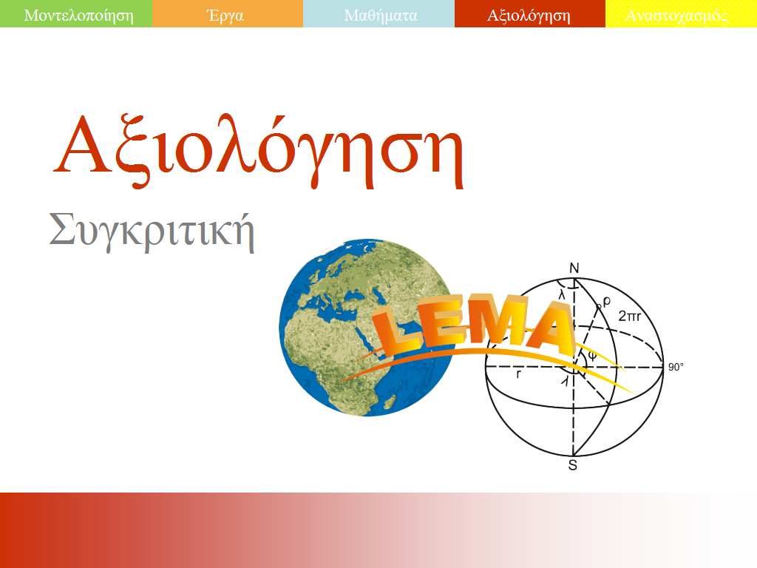
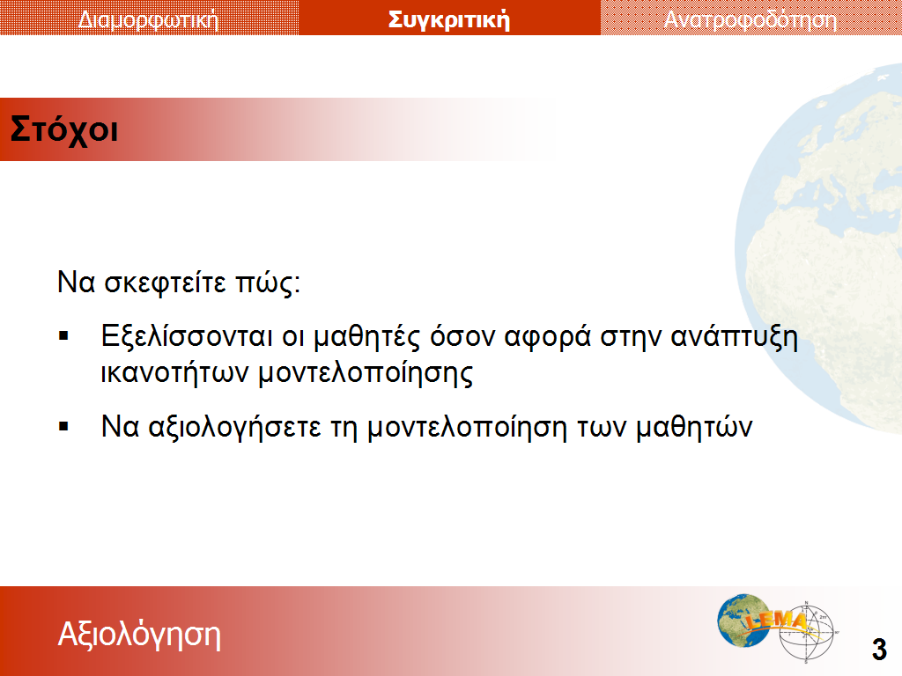 | Οι στόχοι αυτής της υπό-ενότητας επιτρέπουν στους εκπαιδευτικούς να σκεφτούν μόνοι τους τι εκτιμούν και τι αξιολογούν στην εργασία των μαθητών στη μοντελοποίηση. Θα προβληματιστούν για το πώς οι μαθητές μπορούν να βελτιωθούν στα σημεία, που εντόπισαν.  Θα έχουν, ακολούθως, μια ευκαιρία να χρησιμοποιήσουν ένα πλαίσιο που θ ’ αναπτύξουν, ώστε ν ’ αξιολογήσουν κάποια δουλειά μαθητών.  Εξηγείστε ότι είναι χρήσιμο ν ’ αναπτύξουν τα δικά τους κριτήρια αξιολόγησης, καθώς αυτό τους επιτρέπει να σκεφτούν πολύ προσεκτικά για όλες τις πτυχές της μοντελοποίησης.
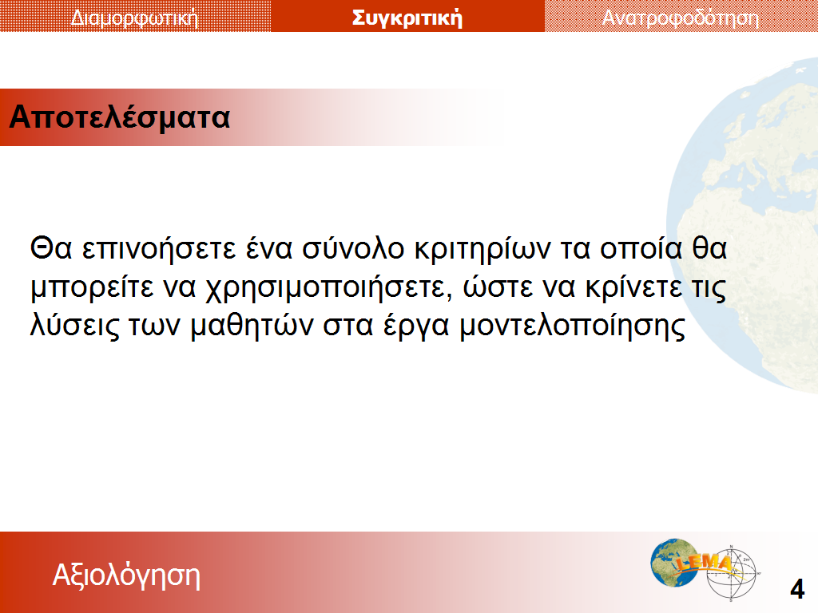 | Ενθαρρύνετε τους εκπαιδευτικούς να προβληματιστούν για τα κριτήρια, τα οποία μπορούν να χρησιμοποιήσουν, ώστε ν ’ αξιολογήσουν και πιθανόν να βαθμολογήσουν τη δουλειά των μαθητών ως αποτέλεσμα αυτής της φάσης.
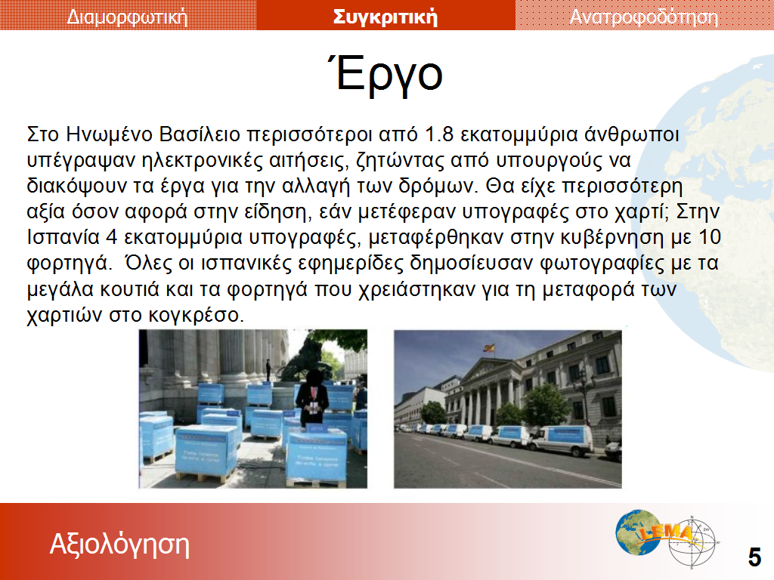 | Οι διαφάνειες με τα διαφορετικά έργα, στα οποία οι εκπαιδευτικοί, ίσως, να εργάστηκαν με τους μαθητές τους, δίνονται στο τέλος της παρουσίασης, σε περίπτωση που εσείς ή οι εκπαιδευτικοί θέλετε ν ’ αναφερθείτε σ ’ αυτά.  Αν οι εκπαιδευτικοί δεν κατάφεραν να το κάνουν αυτό, παρέχονται δύο λύσεις των μαθητών γι ’ αυτό το έργο, ώστε να μπορούν να εργαστούν οι εκπαιδευτικοί (Πηγή A.2.1)
Βασικές δραστηριότητες της υπό-ενότητας
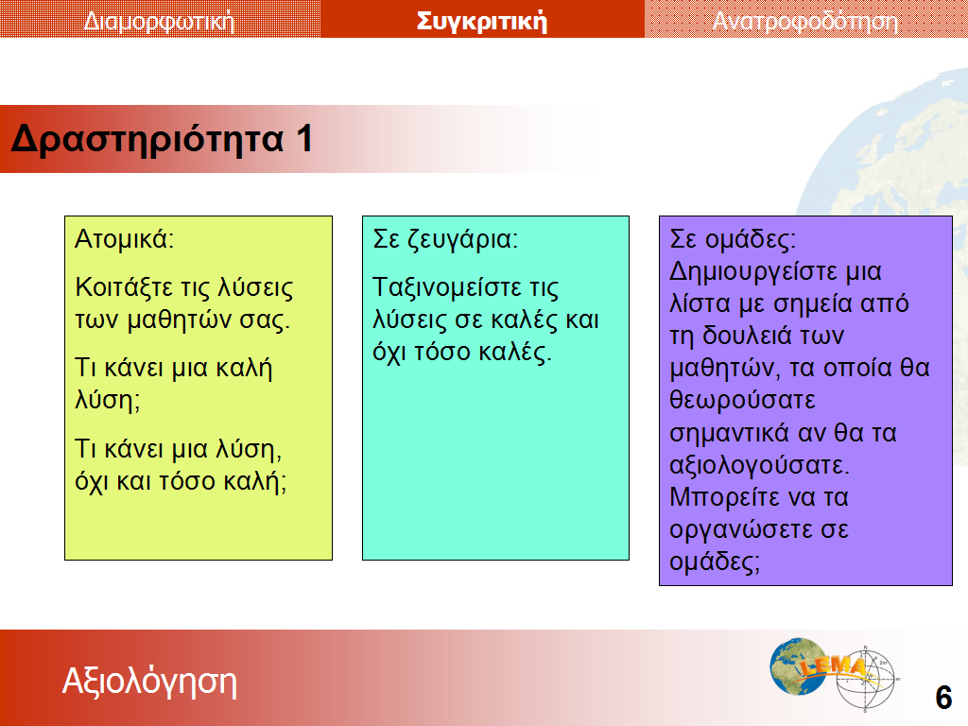 | Για να ξεκινήσετε τη διερεύνηση του πώς μπορεί ν ’ αξιολογηθεί η δουλειά των μαθητών στη μοντελοποίηση, ζητείστε απ ’ τους συμμετέχοντες να χρησιμοποιήσουν την εργασία των μαθητών τους, ώστε να συντάξουν μια λίστα με τα σημεία της εργασίας τους που θεωρούν σημαντικά για το συγκεκριμένο θέμα. Ένας καλός τρόπος ν ’ αρχίσει η συζήτηση είναι να ζητήσετε απ ’ τους συμμετέχοντες να ταξινομήσουν τις λύσεις των μαθητών τους, επιχειρηματολογώντας για τις επιλογές τους, για παράδειγμα, γιατί πιστεύουν ότι μια λύση είναι καλύτερη από κάποια άλλη.
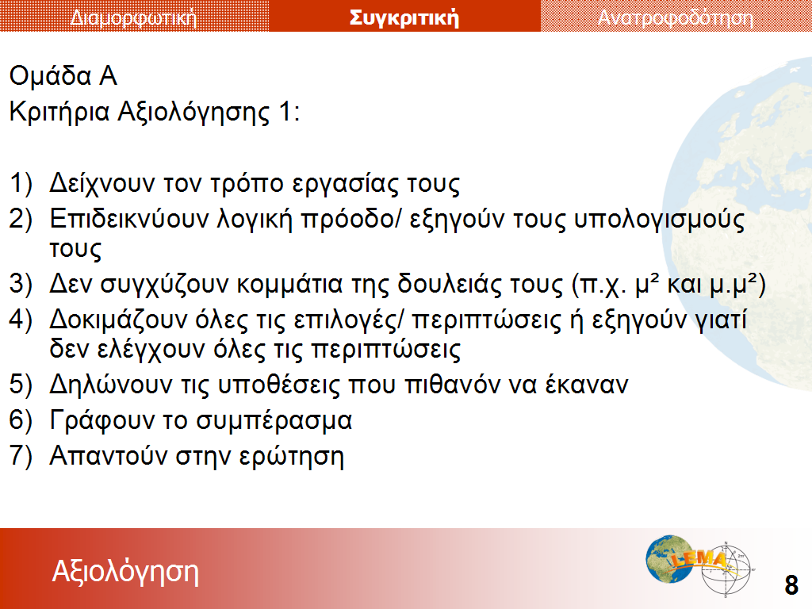 | Οι επόμενες δύο διαφάνειες παρουσιάζουν κάποιες απαντήσεις εκπαιδευτικών σ ’ αυτό το έργο. Οι εκπαιδευτικοί εργάστηκαν στο πιο πάνω έργο και δημιούργησαν αυτές τις λίστες για το τι θεωρούν σημαντικό στις δουλειές των μαθητών τους.  Ίσως, να επιθυμείτε να τις χρησιμοποιήσετε, ώστε να παρακινήσετε και να δώσετε κάποιες ιδέες στους συμμετέχοντες, αν χρειαστεί. Όμως, ίσως και να θέλετε να τις προσπεράσετε.  Προσέξτε ότι οι εισηγήσεις της ομάδας Α εστιάζονται πολύ περισσότερο στους «παραδοσιακούς» τρόπους εργασίας στα μαθηματικά, ενώ η ομάδα Β εστιάζεται περισσότερο στον κύκλο μοντελοποίησης. Συνεπώς, οι εισηγήσεις της ομάδας Β μπορεί ν ’ αποτελούν καλύτερο έναυσμα για την ανάπτυξη κριτηρίων στην αξιολόγηση της μοντελοποίησης.
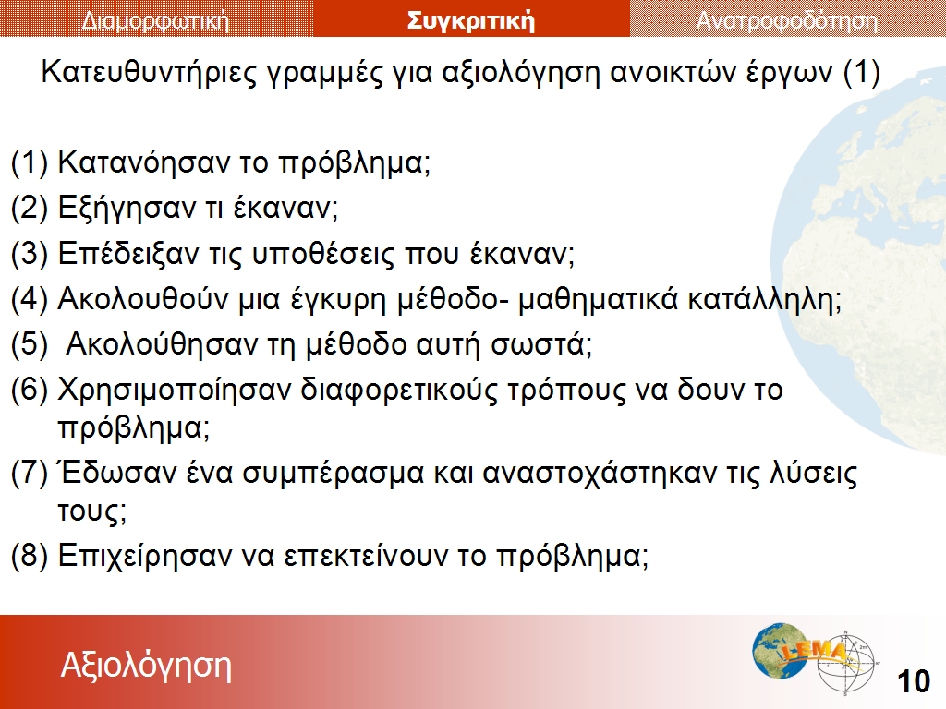
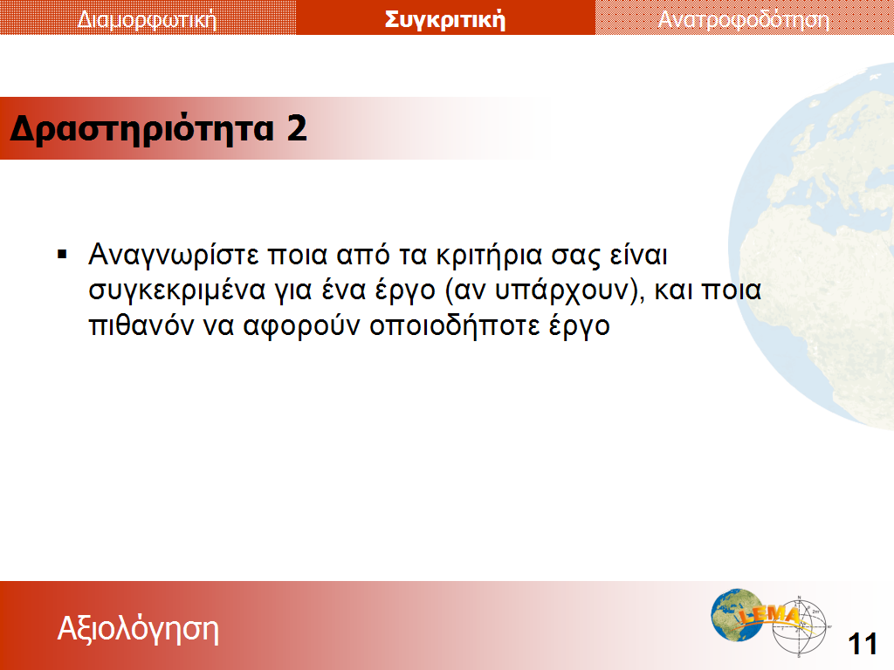 | Κάντε μια σύντομη συζήτηση για το πώς τα γενικά κριτήρια αξιολόγησης της μοντελοποίησης μπορούν:  (i) ν ’ αποτελούν συγκεκριμένα κριτήρια για ένα έργο  (ii) να εφαρμόζονται σε κάθε έργο.  Για παράδειγμα, οι μαθητές μπορεί να χρησιμοποιήσουν την τεχνολογία σε κάποια έργα, όμως, όχι σε κάποια άλλα: πώς θα το αντιμετωπίζατε αυτό, αν συναντούσατε κριτήρια αξιολόγησης;
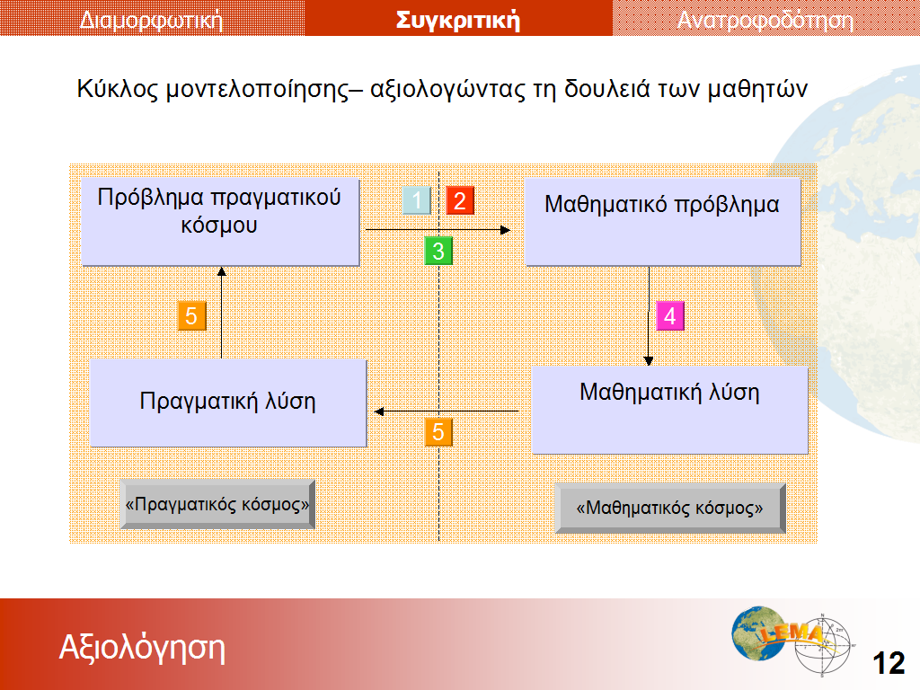 | Οι συμμετέχοντες μπορεί να έχουν κάνει ήδη αναφορά στον κύκλο μοντελοποίησης, όταν οργάνωναν τα κριτήρια αξιολόγησής τους. Αν όχι, ίσως θα ήταν καλό να τους προτείνετε να ξεκινήσουν να το σκέφτονται. Η επόμενη διαφάνεια εντοπίζει τις διαδικασίες που εμπλέκονται στην μοντελοποίηση, οι οποίες παρουσιάστηκαν στην υπό-ενότητα «Τι είναι η μοντελοποίηση;» και επίσης, στην υπό-ενότητα «Ικανότητες», στα μαθήματα της ενότητας. Υποστηρίξτε ότι αυτές οι ιδέες μπορούν να χρησιμοποιηθούν, με σκοπό να βοηθήσουν στην οργάνωση των κριτηρίων αξιολόγησης.
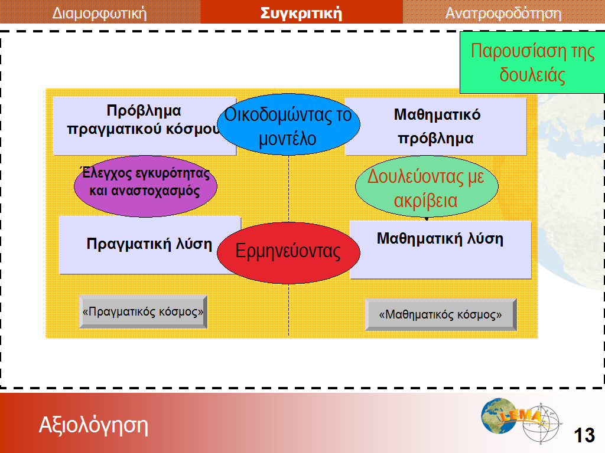 | Επιπρόσθετα με τις διαδικασίες (ή υπό-διαδικασίες), που εμπλέκονται στη μοντελοποίηση, η παρουσίαση και η τεκμηρίωση της εργασίας, ίσως, αποτελούν μια περιοχή η οποία πρέπει ν ’ αξιολογείται.
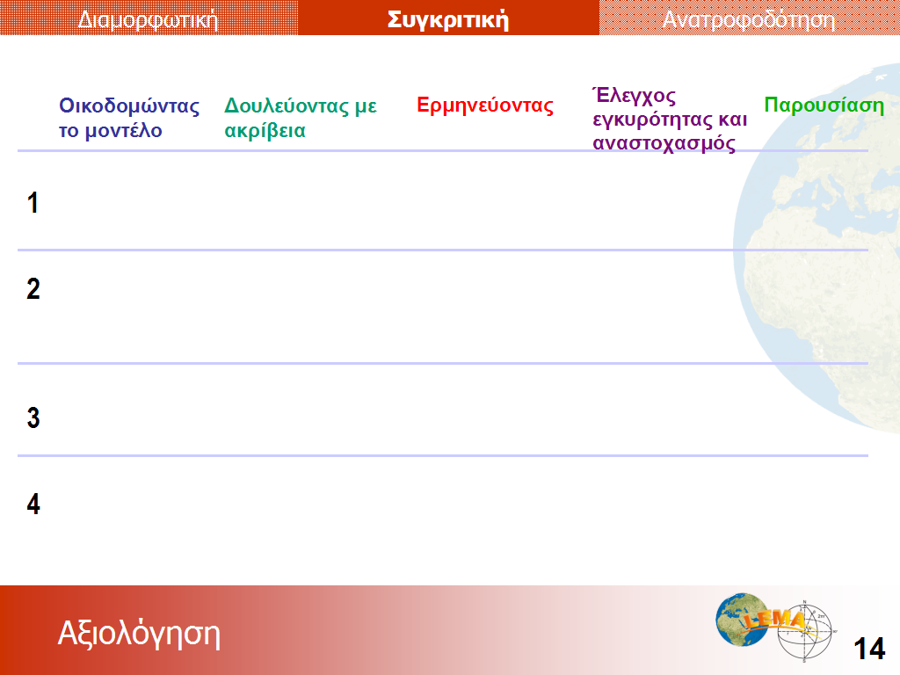 | Το επόμενο έργο στοχεύει στο ν ’ αναπτύξει ποιοτικές περιγραφές για κάθε επικεφαλίδα κλειδί (υπό - ικανότητες μοντελοποίησης) οι οποίες μπορούν να χρησιμοποιούνται, ώστε ν ’ αναγνωρίζουν την πρόοδο στη δουλειά των μαθητών.
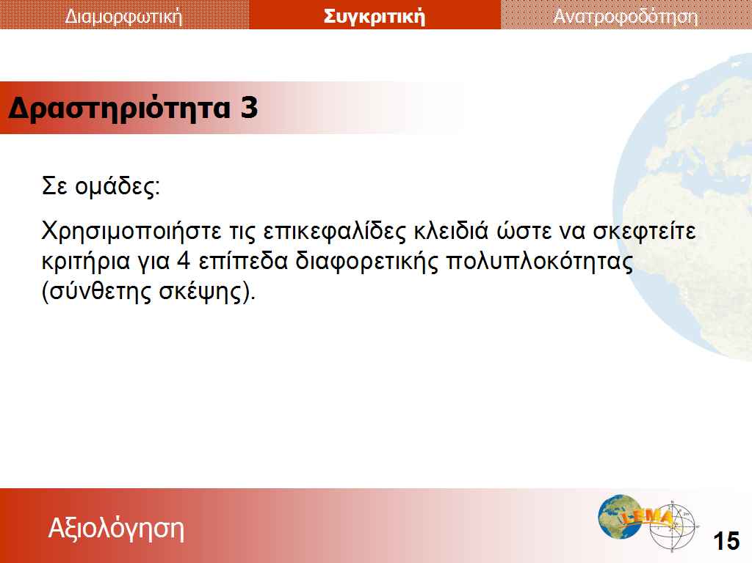 | Παρουσιάστε στις ομάδες το έργο. Ίσως, να θέλετε να ζητήσετε από κάθε ομάδα να σκεφτεί μια ποιοτική περιγραφή για ένα απ ’ τα θέματα και ακολούθως ενώστε τις δουλειές τους: αν έχετε χρόνο, μπορείτε να ζητήσετε απ ’ τις ομάδες να εργαστούν σε περισσότερα από ένα θέματα.  Οι επόμενες δύο διαφάνειες μπορούν να χρησιμοποιηθούν, ώστε να δώσουν μια ένδειξη στις ομάδες για το τι θα προσπαθήσουν να κάνουν.  Χρησιμοποιήστε τις με διακριτικότητα.
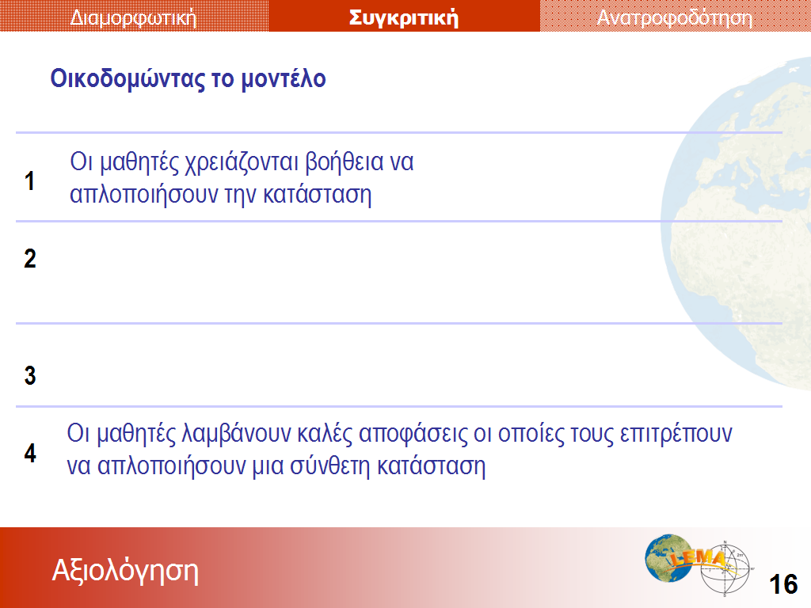 | Αυτή η διαφάνεια δίνει ένα παράδειγμα των ανώτερων και κατώτερων ποιοτικών περιγραφών σ ’ ένα θέμα (οικοδομώντας το μοντέλο) και η επόμενη διαφάνεια δίνει ένα παράδειγμα και των τεσσάρων περιγραφών ενός θέματος. Πιθανόν, να θέλετε να τις χρησιμοποιήσετε, ώστε να βοηθήσετε τους συμμετέχοντες να σκεφτούν, αν είναι απαραίτητο.
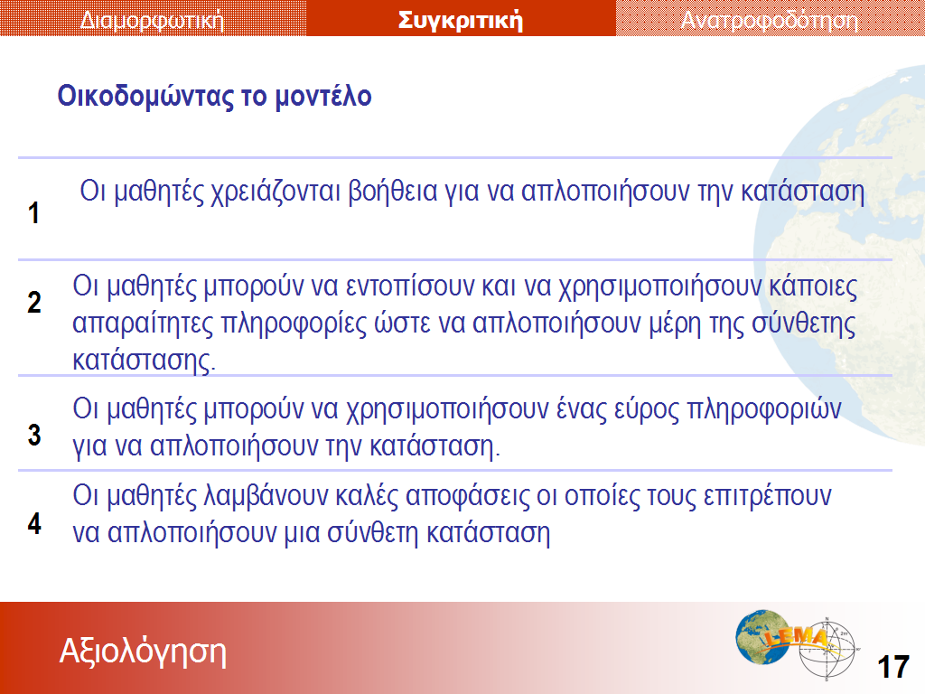 | Αυτή η διαφάνεια παρουσιάζει μια διαβαθμισμένη κλίμακα για το θέμα «οικοδομώντας το μοντέλο», η οποία επιχειρεί ν ’ αναγνωρίσει την αναβαθμισμένη ενδεχομένως ποιότητα στη δουλειά των μαθητών γι ’ αυτή την υπό-ικανότητα.
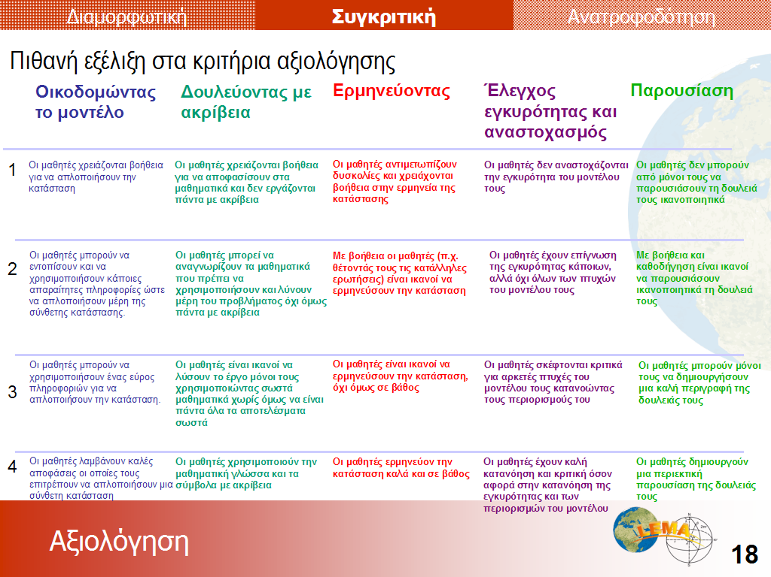 | Δίνεται ένας προτεινόμενος πίνακας αξιολόγησης, όπως η Πηγή A.2.2 (ίσως να θέλετε να φωτοτυπήσετε χρωματιστά αντίγραφα αυτού, αν έχετε τη δυνατότητα).
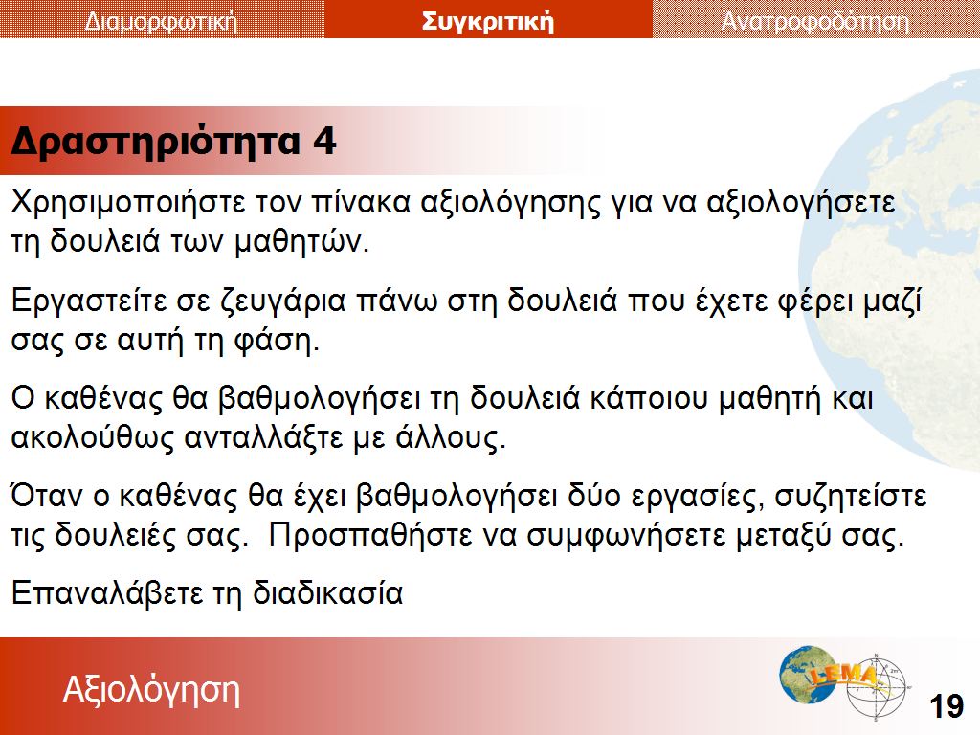 | Ακολούθως, οι εκπαιδευτικοί πρέπει να δώσουν έμφαση στην αξιολόγηση της δουλειάς των μαθητών. Παρ ’ όλο που προσφέρουμε μόνο μια περιγραφή της δομής εδώ, αυτό πιθανόν να πάρει αρκετό χρόνο και πρέπει να επιτρέψετε, αν χρειαστεί, αρκετή συζήτηση τόσο μεταξύ των ζευγαριών των εκπαιδευτικών όσο και μεταξύ όλης της ομάδας.  Το έργο καλεί τους συμμετέχοντες να εργαστούν σε ζευγάρια και να διερευνήσουν πόσο εύκολο ή δύσκολο είναι να χρησιμοποιήσουν τα κριτήρια αξιολόγησης που σκέφτηκαν, ή και αυτά τα οποία τους δώσατε. Θυμίστε στους συμμετέχοντες ότι πρέπει να βαθμολογήσουν όλες τις πτυχές του κύκλου μοντελοποίησης και όχι να δώσουν έμφαση μόνο σ ’ αυτές των μαθηματικών, που σχετίζονται ακριβώς με την δουλειά τους.  Πρέπει ν ’ αναμένουν κάποιες διαφωνίες οι οποίες θα προκύψουν, αρχικά. Τονίστε ότι η συνεργατική βαθμολόγηση και η αναζήτηση επιπέδων αποτελούν σημαντικές διαδικασίες, όταν οι εκπαιδευτικοί ξεκινούν ν ’ αξιολογούν εργασία αυτού του τύπου. Στα μαθηματικά είμαστε συνηθισμένοι σε πιο «αξιόπιστες» μεθόδους βαθμολόγησης, που εστιάζονται καθαρά στο κατά πόσο οι λύσεις των μαθητών είναι σωστές ή όχι. Καθησυχάστε τους συμμετέχοντες για τη βαθμολόγηση, η οποία είναι αρκετά υποκειμενική. Οι εκπαιδευτικοί άλλων μαθημάτων το κάνουν αυτό συνεχώς: πράγματι, αν είναι εκπαιδευτικοί Πρωτοβάθμιας, πιθανόν, να το κάνουν αυτό συνεχώς από μόνοι τους.  Οι συμμετέχοντες πρέπει να εργαστούν με τις λύσεις των μαθητών, που έφεραν μαζί τους ή μ ’ αυτές, που τους δόθηκαν. Πηγή A.2.1
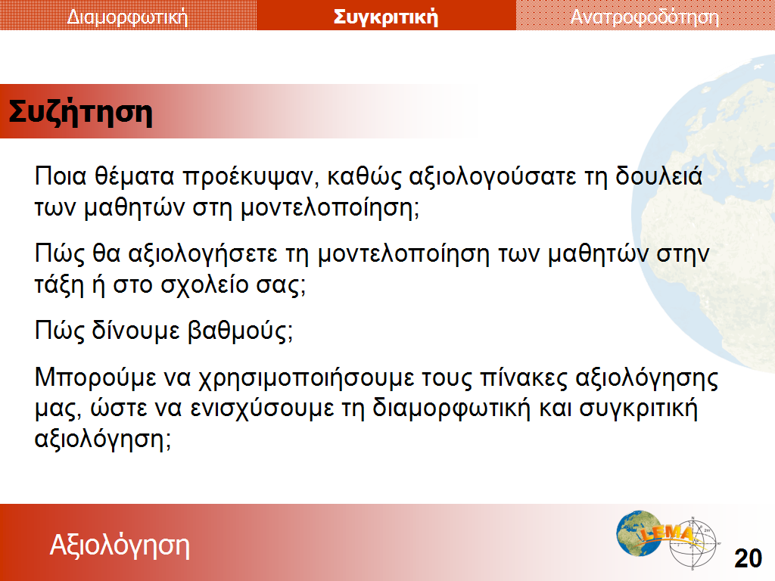 | Δώστε χρόνο, ώστε να γίνει μια συζήτηση στην ολομέλεια για την αξιολόγηση της δουλειάς των μαθητών στη μοντελοποίηση.  Κάποιες ερωτήσεις, ώστε να προκαλέσετε συζήτηση:  - Είναι όλα τα θέματα αξιολόγησης (υπό-ικανότητες) το ίδιο σημαντικά;  - Θα μπορούσαν τα κριτήρια αξιολόγησης να χρησιμοποιηθούν για την αξιολόγηση μη γραπτής εργασίας;  - Υπάρχουν άλλες περιοχές που πρέπει ν ’ αξιολογηθούν;  Η πρώτη ερώτηση της διαφάνειας, πιθανόν, να παρακινήσει τους συμμετέχοντες ν ’ αναστοχαστούν πάνω στους προβληματισμούς τους για την αξιολόγηση. Είναι σημαντικό να ενθαρρύνετε τους συμμετέχοντες να το δοκιμάσουν με τους μαθητές τους: οι ίδιοι οι μαθητές θα είναι συνηθισμένοι με τέτοιου είδους βαθμολόγηση της δουλειάς τους από άλλα μαθήματα. Ίσως, η έλλειψη οικειότητας θα είναι από μέρους του εκπαιδευτικού και όχι του μαθητή.  Η δεύτερη ερώτηση ζητά απ ’ τους συμμετέχοντες να προβληματιστούν για διάφορα θέματα, τα οποία αφορούν σε τέτοιου τύπου αξιολόγηση στο δικό τους σχολείου.  Ίσως, να θέλετε να επιμείνετε στην προτελευταία ερώτηση, η οποία αναφέρεται στο πώς είναι δυνατόν να δίνουμε βαθμούς. Ένας πιθανός τρόπος αντιμετώπισης αυτού είναι να προσθέτουμε βαθμούς που ν ’ απευθύνονται στα επίπεδα ικανοτήτων στον πίνακα αξιολόγησης. Τότε, όσο πιο ψηλός είναι ο βαθμός, τόσο καλύτερη είναι η εργασία. Αυτού του είδους η αντιμετώπιση χρησιμεύει, συνήθως, όταν η μοντελοποίηση αξιολογείται ως μέρος εξωτερικής αξιολόγησης προσόντων.  Η τελευταία ερώτηση μας οδηγεί σ ’ ένα απ ’ τα θέματα της Αξιολόγησης για Μάθηση, στη Διαμορφωτική χρήση της αξιολόγησης, που γίνεται για έλεγχο. Αισιόδοξα, οι συμμετέχοντες εκτιμούν ότι εξαιτίας της φύσης του τρόπου με τον οποίο έγιναν οι ποιοτικές περιγραφές, είναι πολύ χρήσιμες, βοηθώντας μας να υποστηρίξουμε τους μαθητευομένους, με σκοπό να βελτιωθούν στη μοντελοποίηση.
Συζήτηση στην ολομέλεια
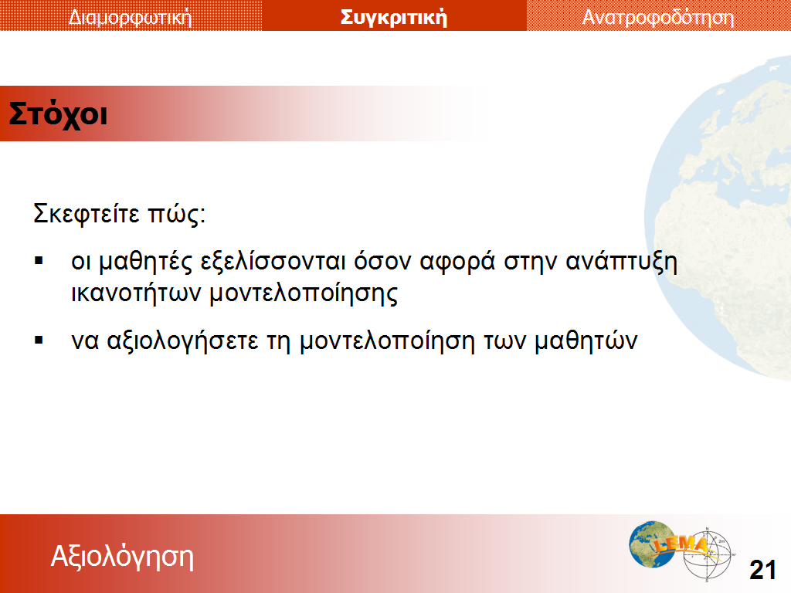 | Επιστρέψτε στους στόχους της φάσης, ώστε να συνοψίσετε ότι σ ’ αυτή την υπό-ενότητα οι συμμετέχοντες είχαν την ευκαιρία ν ’ αναπτύξουν κριτήρια αξιολόγησης και να τα χρησιμοποιήσουν, ώστε ν ’ αξιολογήσουν τη δουλειά των μαθητών τους.
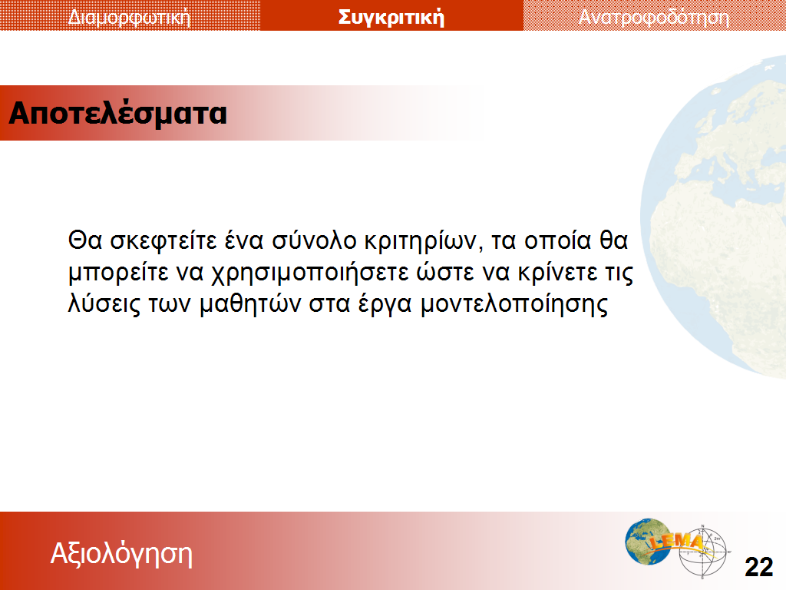 | Ζητείστε απ ’ τους συμμετέχοντες να σιγουρευτούν ότι έχουν φωτοτυπία των δικών τους κριτηρίων, αν εργάζονταν σε μια ομάδα και σιγουρευτείτε ότι έχετε δώσει μια φωτοτυπία από την Πηγή A.2.2
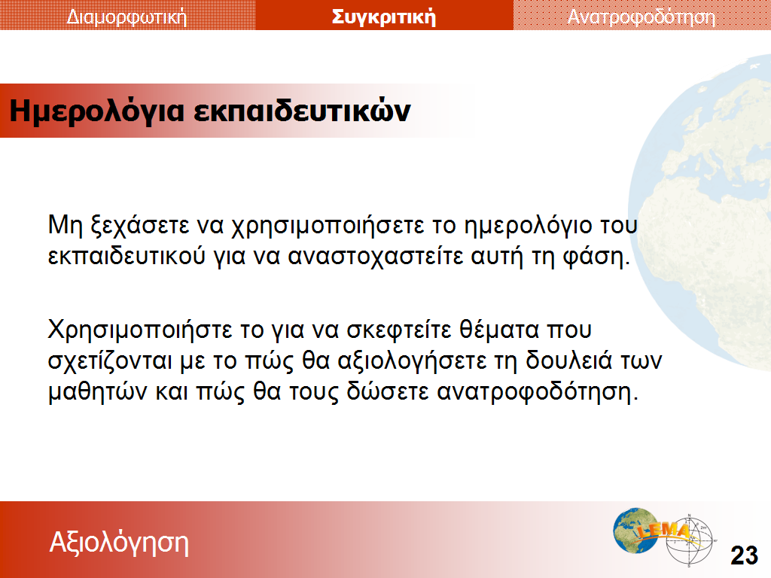 | Ενθαρρύνετε τους συμμετέχοντες να χρησιμοποιήσουν το ημερολόγιο του εκπαιδευτικού, ώστε ν ’ αναστοχαστούν για την εργασία, που έγινε σ ’ αυτήν τη φάση.

